МИНИСТЕРСТВО ОБРАЗОВАНИЯ РЕСПУБЛИКИ МОРДОВИЯ
ГБПОУ РМ «Алексеевский индустриальный техникум»

ОТЧЕТ
о проделанной работе за 2023-2024 учебный год
педагога - наставника Кочетовской Елены Анатольевны

Наставничество — это универсальная технология передачи личностного, жизненного и профессионального опыта, знаний, формирования навыков, компетенций и ценностей через неформальное взаимообогащающее общение, основанное на доверии и партнерстве.
Система наставнической деятельности в ГБПОУ РМ «Алексеевском индустриальном техникуме» осуществляется с 2020 г. На основании приказа
№ 199-0 от 30.11.2020 разработано Положение о программе наставничества в техникуме.
Целью наставничества является максимально полное раскрытие потенциала
личности наставляемого, необходимое для успешной личной и профессиональной самореализации, через создание условий для формирования эффективной системы поддержки, самоопределения и профессиональной ориентации обучающихся в возрасте до 19 лет.
Задачами наставничества являются:
- улучшение показателей в образовательной, социокультурной, спортивной и
других сферах деятельности;
- подготовка обучающегося к самостоятельной, осознанной и социально-продуктивной деятельности в современном мире, содействие его профессиональной ориентации;
- раскрытие личностного, творческого и профессионального потенциала
обучающихся;
- обучение наставляемых эффективным формам и методам индивидуального
развития и работы в коллективе;
- формирование у наставляемых способности самостоятельно преодолевать
трудности, возникающие в образовательной сфере;
- создание условий для эффективного обмена личностным, жизненным и
профессиональным опытом для каждого субъекта образовательной и профессиональной деятельности, участвующих в наставнической деятельности;
- выработка у участников системы наставничества высоких профессиональных и моральных качеств, добросовестности, ответственности, дисциплинированности;
- формирование открытого и эффективного сообщества вокруг техникума, в котором выстроены доверительные и партнерские отношения между его участниками.
Для внедрения программы наставничества в ГБПОУ РМ «Алексеевский
индустриальный техникум» разработано:
- «Дорожная карта»;
- сформирована ежегодно обновляемая база наставляемых и наставников;
- проведен внутренний мониторинг эффективности программы наставничества;
- проводилось анкетирование наставников и наставляемых;
- разработано инфраструктурное (в том числе - материально-техническое, информационно-методическое) обеспечение наставничества;
- предоставляются данные по итогам мониторинга и оценки качества Программы наставничества в ГБПОУ РМ «Алексеевский индустриальный техникум», показателей эффективности наставнической деятельности в Региональный наставнический центр;
- проводится обеспечение формирования баз данных и лучших практик наставнической деятельности в техникуме.
Формами наставничества в нашем техникуме являются:
«педагог - студент»; «студент - студент».
Я являюсь председателем цикловой комиссии электротехнических дисциплин, классным руководителем в группе Э-31 и педагогом наставником в техникуме. Существенную методическую и практическую помощь для реализации личностных и наставнических профессиональных качеств мне оказали курсы повышения квалификации по дополнительным программам:
- «Организация и сопровождение гражданско-патриотического воспитания в профессиональных образовательных организациях» в ГБУ ДПО РМ «Центр непрерывного повышения профессионального мастерства педагогических работников – «Педагог 13.ру» 20.11.2023г. по 01.12.2023г
- «Обучение педагогических работников практическим навыкам работы на современном оборудовании на базе современных мастерских и стажировочных площадок реального сектора производства в соответствии с профилем реализуемой основной образовательной программы среднего профессионального образования» ФГАОУВО «Государственный университет просвещения» 21.04.2023г. по 07.12.2023г
Планирование работы мною ведется по следующим направлениям:
- сотрудничество с куратором;
- участие в вебинарах на платформе https://events.webinar.ru/ «Наставничество молодежи: объединяя усилия предприятий, власти и общества»;
- проведение плановых предметных недель специальности 08.02.09 «Монтаж, наладка и эксплуатация электрооборудования промышленных и гражданских зданий»;
- подготовка студентов для участия: в Республиканских очных, заочных конкурсах; в олимпиадах на портале дистанционных олимпиад и конкурсов «Мир - Олимпиад» по специальным дисциплинам;
- проведение конкурсов «Лучший электромонтажник» по окончании электромонтажной практики;
- руководство производственной практики на базовом предприятии АО «Мордовцемент».
В результате наставничества в 2023-2024 учебном году хочется отметить, что наставляемые, это студенты группы Э-41выпускники 2024г. специальности 08.02.09 «Монтаж, наладка и эксплуатация электрооборудования промышленных и гражданских зданий» Николаев А, Соловьев Н, Сайфетдинов Д., Крымов Е., Коблякова А., Макарова В. показали хорошие результаты итоговой государственной аттестации ИГА (защита дипломного проектирования ДП и демонстрационный экзамен ДЭ).
№ | Ф.И.О. | Баллы ДЭ | % |  | Оценка ДЭ |  | Оценка защиты ДП |  | ИТОГ
1. | Коблякова А.А. | 20 | 40 |  | 4 |  | 5 |  | 5
2. | Крымов Е. В. | 16,5 | 33 |  | 3 |  | 5 |  | 4
3. | Макарова В.В. | 35 | 70 |  | 5 |  | 5 |  | 5
4. | Николаев А.А. | 21 | 42 |  | 4 |  | 5 |  | 5
5. | Соловьев Н.А. | 21,5 | 43 |  | 4 |  | 5 |  | 5
6. | Сайфетдинов Д.К | 25,5 | 51 |  | 4 |  | 5 |  | 5
 |  | Максимальное количество баллов-50.
 | Оценка (пятибалльная шкала) |  |  | "2" |  | "3" |  | "4" | "5"
 | Отношение полученного количества баллов к максимально возможному (В процентах) |  |  | 0-19,99% |  | 20-39,99% |  | 40-69,99% | 70-100%
 | Оценка в баллах |  |  | 0-9,99 |  | 10,00-19,99 |  | 20,00-34,99 | 35,00-50
Получив первоначальные знания и навыки на базе техникума наставляемые Соловьев Н., Николаев А., Сайфетдинов Д. отлично проявили себя во время преддипломной производственной практики. В рамках социального партнерства она проходила на базе АО "Лато". Ребята были трудоустроены на рабочие места по специальности. Руководство предприятия начальник службы управления персоналом Алеева О.Г. и начальник ремонтно-энергетического цеха Вильдяев Н.Н. отметили качественную теоретическую базу, хорошую дисциплину, организованность студентов.
В 2024г. наставляемый Каляшин А. является призером Республиканских олимпиад профессионального мастерства.
2 место в Республиканской олимпиаде профессионального мастерства обучающихся профессиональных образовательных организаций Республики Мордовии по специальности 13.02.11 «Техническая эксплуатация и обслуживание электрического и электромеханического оборудования (по отраслям)». Получен диплом участника и благодарность за подготовку призера от 22.03.2024г.
В Республиканской олимпиаде профессионального мастерства по укрупненной группе специальностей 11.00.00 Электроника, радиотехника и системы связи среди обучающихся профессиональных образовательных учреждений Республики Мордовия Каляшин А. занял 3 место.
В апреле 2024г. в техникуме проводилось в рамках профориентации мероприятие «День открытых дверей» для школьников из школ Чамзинского района. Мои наставляемые Елфимов А.С. Пиянзин В.А. с интересом и позитивом представляли свою специальность, показывали мастер-классы, рассказывали о возможностях самореализации.
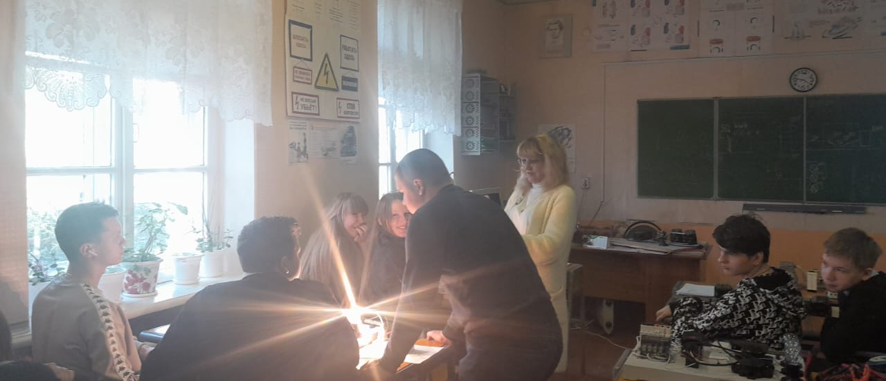
Результатами участия наставляемых в мероприятиях различных уровней по учебной деятельности профессиональной направленности являются
Всероссийские олимпиады для студентов на портале дистанционных олимпиад и конкурсов «Мир - Олимпиад» по дисциплинам:
«Электротехника» 23.11.23г. Липовский И.Е. (2-место). Пиянзин В.(3- место), Чумаченко Д. (3-место);
«Электрические машины» 18.10.23 Вишняков И.А. (1-место); Азимахмадова М.Ю. (2-место).
Профессиональный конкурс «Лучший электромонтажник» (по итогам учебной практики) ГБПОУ РМ «Алексеевский индустриальный техникум»:
07.05.2024г. Елфимов А.С. (1-место), Пиянзин В.А. (2-место).
С целью пропаганды движения наставничества, возможности тиражирования и применения в различных условиях я приняла участие в Республиканском конкурсе «Эффективная система наставничества», номинация «Наставничество в СПО», ЦНППМ «Педагог 13.ру» (Диплом победителя). 28.12.2023г.
Статья «Наставничество в СПО. Практика управления траекторией развития студентов» опубликована в сборнике Эффективная система наставничества: сборник статей / сост.: П. П. Петров, Ю. С. Илянова, О. В. Сигимова. – Саранск: ЦНППМ «Педагог13.ру», 2024. – 60 с. Рекомендовано к печати редакционно-издательским советом ГБУ ДПО РМ «ЦНППМ «Педагог13.ру».
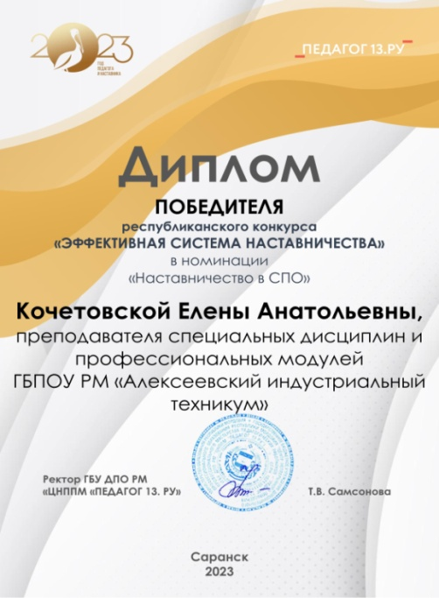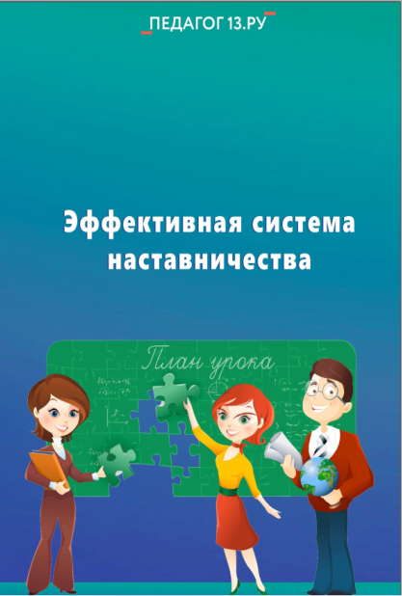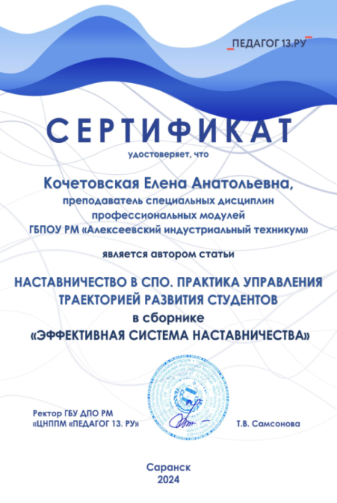
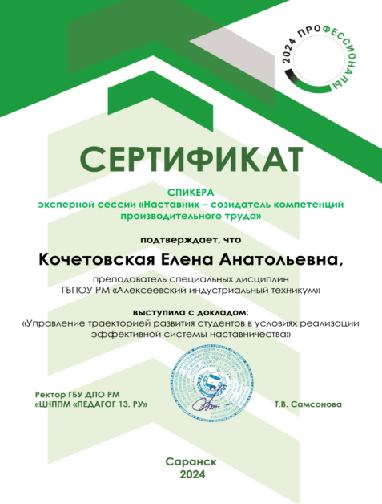
На экспертной сессии «Наставник-созидатель компетенций производительного труда» выступила с докладом «Управление траекторий развития студентов в условиях реализации эффективной системы наставничества». (Сертификат спикера). 13.06.2024г.
В заключении хочется отметить, что наставничество в СПО позволяет прочувствовать значимость и необходимость осознать траекторию развития студентов и своего профессионального развития.
Для дальнейшей реализации программы наставничества планирую работать в тех же направлениях, проходить курсы повышения квалификации, совершенствовать профессиональные знания и навыки, увеличить количество наставляемых. Проводить мониторинг программы наставничества и анкетирование наставляемых.

